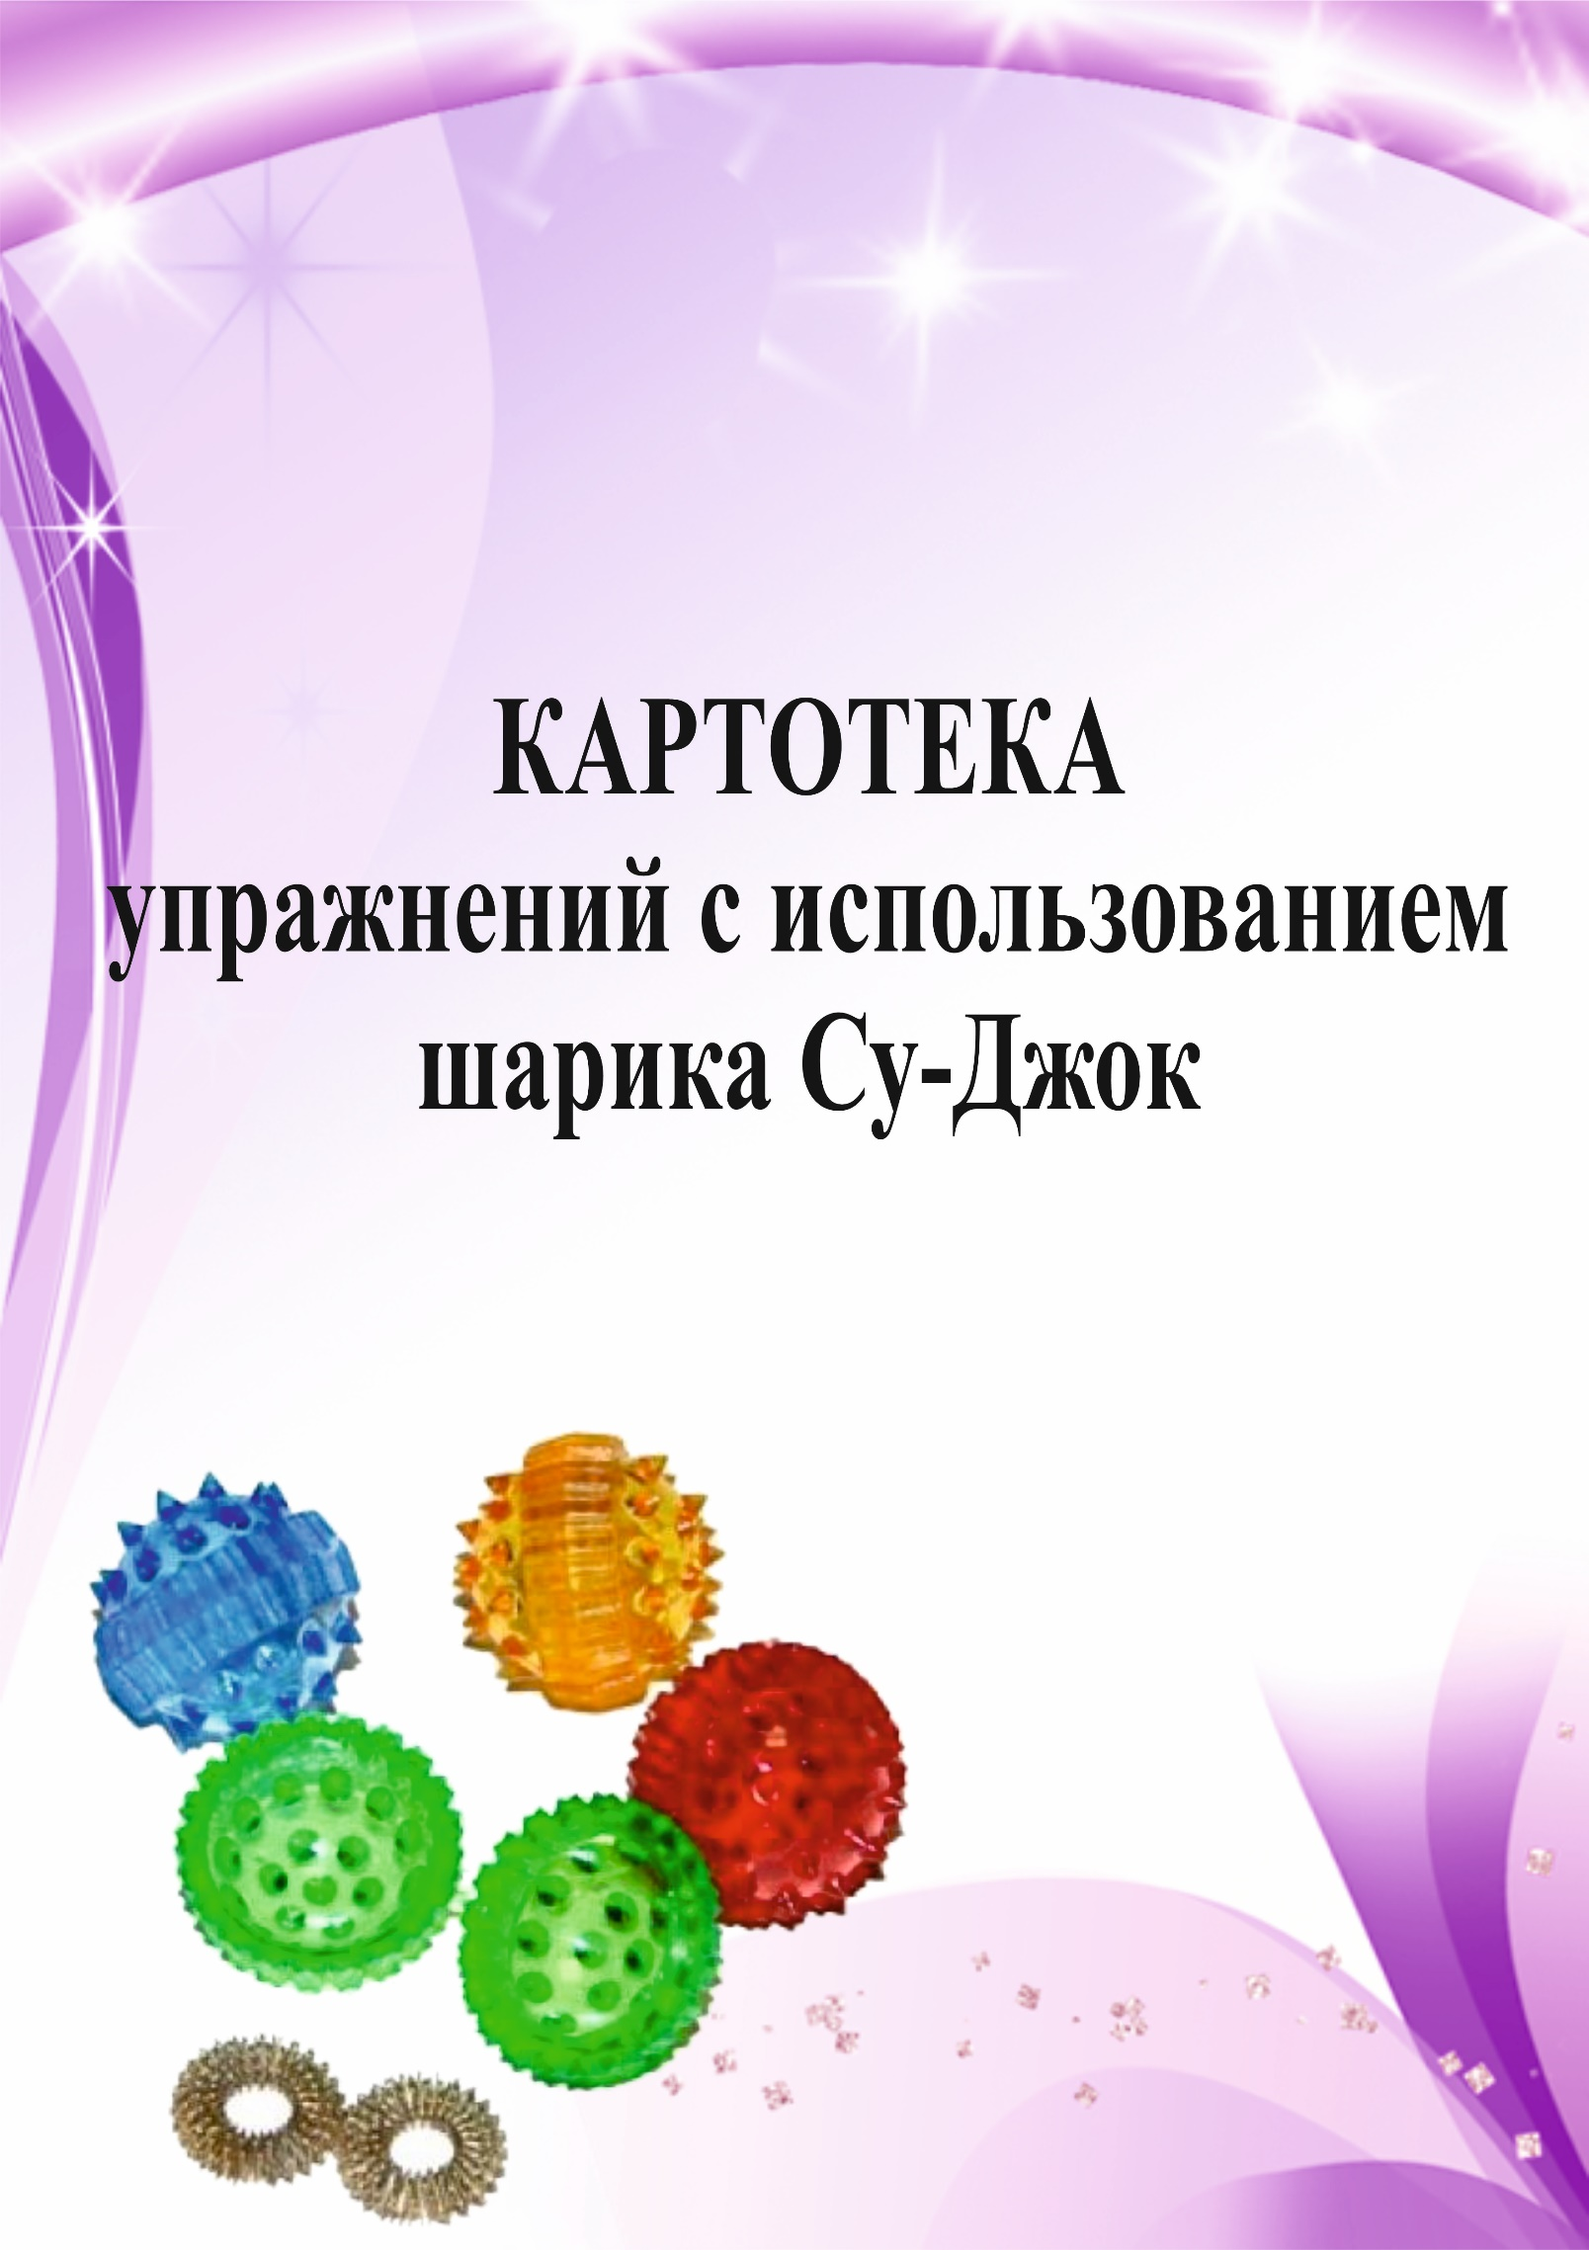

Пальчиковая игра «Черепаха». (с шариком)
Описание: упражнение выполняется сначала на правой руке, затем
на левой.
Шла большая черепаха (дети катают Су-Джок между ладоней)
И кусала всех от страха,
Кусь, кусь, кусь, кусь, (Су-Джок между большим пальцем и
остальными, которые ребенок держит
«щепоткой». Надавливают ритмично на
Су Джок, перекладывая из руки в руку).
Никого я не боюсь. (дети катают Су-Джок между ладоней).

Пальчиковая игра «Ёжик». (с шариком)
Описание: упражнение выполняется сначала на правой руке, затем
на левой.
Ёжик, ёжик, хитрый ёж,
на клубочек ты похож. (дети катают Су-Джок между ладонями)
На спине иголки (массажные движения большого пальца)
очень-очень колкие (массажные движения указательного пальца)
Хоть и ростом ёжик мал, (массажные движения среднего пальца)
нам колючки показал, (массажные движения безымянного пальца)
А колючки тоже (массажные движения мизинца)
на ежа похожи. (дети катают Су-Джок между ладонями)

Пальчиковая игра «Мальчик-пальчик». (с массажными кольцами)
Описание: упражнение выполняется сначала на правой руке, затем
на левой.
- Мальчик-пальчик,
Где ты был? (надеваем кольцо Су-Джок на большой палец)
- С этим братцем в лес ходил, (надеваем кольцо Су-Джок на
указательный палец)
-С этим братцем щи варил, (надеваем кольцо Су-Джок на
средний палец)
-С этим братцем кашу ел, (надеваем кольцо Су-Джок на
безымянный палец)
-С этим братцем песни пел. (надеваем кольцо Су-Джок на
указательный палец).

Пальчиковая игра с шариком Су - Джок.
Описание: Движения шарика выполняются в соответствии с текстом.
Я мячом круги катаю,
Взад - вперед его гоняю.
Им поглажу я ладошку,
Будто я сметаю крошку.
И сожму его немножко,
Как сжимает лапу кошка.
Каждым пальцем мяч прижму,
И другой рукой начну.

Массаж пальцев эластичным кольцом.
Описание: Дети поочередно прокатывают массажные кольца по каждому пальцу, проговаривая стихотворение пальчиковой гимнастики.
Раз – два – три – четыре – пять, (разгибать пальцы по одному)
Вышли пальцы погулять,
Этот пальчик самый сильный,
самый толстый и большой. (прокатывать кольцо по пальцу)
Этот пальчик для того,
чтоб показывать его. (прокатывать кольцо по пальцу)
Этот пальчик самый длинный
и стоит он в середине. (прокатывать кольцо по пальцу)
Этот пальчик безымянный,
он избалованный самый. (прокатывать кольцо по пальцу)
А мизинчик, хоть и мал,
очень ловок и удал. (прокатывать кольцо по пальцу)

Массаж пальцев эластичным кольцом.
Описание: Дети поочередно прокатывают массажные кольца по каждому пальцу, проговаривая стихотворение пальчиковой гимнастики.
На правой руке:
Этот малыш-Илюша, (прокатить по большому пальцу)
Этот малыш-Ванюша, (прокатить по указательному пальцу)
Этот малыш-Алеша, (прокатить по среднему пальцу)
Этот малыш-Антоша, (прокатить по безымянному пальцу)
А меньшего малыша зовут Мишуткою, друзья. (прокатить по мизинцу)
На левой руке:
Эта малышка-Танюша,
Эта малышка-Ксюша, (движения те же)
Эта малышка-Маша,
Эта малышка-Даша,
А меньшую зовут Наташа.

Пальчиковая игра с шариком Су - Джок.
Описание: Ребенок катает шарик между ладонями, одновременно проговаривая стихотворение на автоматизацию звука Ж.
Ходит ежик без дорожек,
Не бежит ни от кого.
С головы до ножек
Весь в иголках ежик.
Как же взять его?

Упражнение с шариком Су – Джок.
Описание: Воспитатель берет 2 массажных шарика и проводит ими по ладоням ребёнка (его руки лежат на коленях ладонями вверх), делая по одному движению на каждый ударный слог:
Гладь мои ладошки, ёж!
Ты колючий, ну и что ж!
Потом ребёнок гладит шарики ладошками со словами:
Я хочу тебя погладить,
Я хочу с тобой поладить.

Пальчиковая игра «Зайки на лужайке». (с шариком)
Описание: упражнение выполняется сначала на правой руке, затем
на левой.
На поляне, на лужайке (катать шарик между ладонями)
Целый день скакали зайки. (прыгать по ладошке шаром)
И катались по траве, (катать вперед – назад)
От хвоста и к голове.
Долго зайцы так скакали, (прыгать по ладошке шаром)
Но напрыгались, устали. (положить шарик на ладошку)
Мимо змеи проползали, (вести по ладошке)
«С добрым утром!» - им сказали.
Стала гладить и ласкать
Всех зайчат зайчиха-мать. (гладить шаром каждый палец)

Пальчиковая игра «Медведи». (с шариком)
Описание: упражнение выполняется сначала на правой руке, затем
на левой.
Шла медведица спросонок, (шагать шариком по руке, надавливая)
А за нею – медвежонок. (шагать тихо шариком по руке)
А потом пришли детишки, (шагать шариком по руке в быстром темпе)
Принесли в портфелях книжки.
Стали книжки открывать, (нажимать шариком на каждый палец)
И в тетрадочках писать.

Пальчиковая игра «Ёжик на дорожке». (с шариком)
Описание: упражнение выполняется сначала на правой руке, затем
на левой.
По тропинке, по дорожке (катаем шарик по ладони)
Топают к нам чьи-то ножки. («Топаем» шариком по ладони)
Это ёж – колючий бок, (Показать шарик на развернутой ладони)
По грибам большой знаток! (Надавить на каждый пальчик поочередно

Пальчиковая игра «Колючий ежик». (с шариком)
Описание: упражнение выполняется сначала на правой руке, затем
на левой.
Катиться колючий ёжик (круговые движения шариком между ладонями).
Нет ни головы, ни ножек.
По ладошке бежит,
И пыхтит, пыхтит, пыхтит.
Мне по пальчикам бежит
И пыхтит, пыхтит, пыхтит.
Бегает туда, сюда,
Мне щекотно да, да, да. (движения шариком по пальцам).
Уходи, колючий ёж
В тёмный лес, где ты живёшь! (пускаем по столу и ловим подушечками
пальцев).

Пальчиковая игра «Орешки для белочки» (с шариком).
Описание: Движения выполняются в соответствии с текстом.
В руки я орех возьму,
И немного покручу.
Так, так и вот так.
Я орешек покручу.
Между пальцев положу,
И вот так его держу.
Так, так, и вот так
Между пальцев положу.
Я в ладошку положу,
Крепко я его сожму.
Не разбил орешек сам,
Белке я его отдам.

Пальчиковая игра «Ёжик маленький». (с шариком)
Описание: упражнение выполняется сначала на правой руке, затем
на левой.
Ежик маленький замерз
и в клубок свернулся. (крепко сжать шарик ладонью)
Солнце ежика согрело,
Ежик развернулся. (открыть ладонь и показать шарик)

Массаж пальцев эластичным кольцом «Лесные звери».
Описание: Дети поочередно прокатывают массажные кольца по каждому пальцу, проговаривая стихотворение пальчиковой гимнастики.
На лужок пришли зайчата,
Медвежата, барсучата,
Лягушата и енот. (поочередно надеваем кольцо на каждый палец)
На зеленый, на лужок
Приходи и ты, дружок! (катаем шарик по ладошке)

Пальчиковая игра «Игрушки». (с шариком)
Описание: упражнение выполняется сначала на правой руке, затем
на левой.
На большом диване в ряд (поочередно катаем шарик к каждому
пальчику, начиная с большого)
Куклы Катины сидят:
Два медведя, Буратино,
И веселый Чиполлино,
И котенок, и слоненок.
Раз, два, три, четыре, пять (надавливаем шариком на кончики пальцев)
Помогаем нашей Кате
Мы игрушки сосчитать.

Пальчиковая игра «Мячик - ёжик». (с шариком)
Описание: упражнение выполняется сначала на правой руке, затем
на левой.
Ежик колет нам ладошки, (катаем шарик в разных направлениях)
Поиграем с ним немножко.
Ежик нам ладошки колет – (шариком ударяем по ладошке)
Ручки к школе нам готовит.
Мячик-ежик мы возьмем, (подбрасываем мячик вверх)
Покатаем и потрем. (прокатываем между ладошек)
Вверх подбросим и поймаем, (опять подбрасываем мячик)
И иголки посчитаем. (пальчиками мнем иголки мячика)
Пустим ежика на стол, (кладем мячик на стол)
Ручкой ежика прижмем (ручкой прижимаем мячик)
И немножко покатаем… (катаем мячик по столу)
Потом ручку поменяем (меняем руки)

Массаж пальцев эластичным кольцом «Пальчики».
Описание: Дети поочередно прокатывают массажные кольца по каждому пальцу, проговаривая стихотворение пальчиковой гимнастики.
Этот пальчик — в лес пошёл,
Этот пальчик — гриб нашёл,
Этот пальчик — занял место,
Этот пальчик — ляжет тесно,
Этот пальчик — много ел,
Оттого и растолстел.

Массаж пальцев эластичным кольцом «Моя семья».
Описание: Дети поочередно прокатывают массажные кольца по каждому пальцу, проговаривая стихотворение пальчиковой гимнастики.
Этот пальчик — дедушка,
Этот пальчик — бабушка,
Этот пальчик — папенька,
Этот пальчик — маменька,
Этот пальчик — я,
Вот и вся моя семья!

Массаж пальцев эластичным кольцом «Работники».
Описание: Дети поочередно прокатывают массажные кольца по каждому пальцу, проговаривая стихотворение пальчиковой гимнастики.
Ивану-большому — дрова рубить,
Ваське-указке — воду носить,
Мишке-среднему — печку топить,
Гришке-сиротке — кашу варить,
А крошке Тимошке — песенки петь,
Песни петь и плясать,
Родных братьев потешать.

Пальчиковая игра «Домик». (с шариком)
Описание: упражнение выполняется сначала на правой руке, затем
на левой.
В этом домике пять этажей: (катаем шарик по ладони)
На первом живет семейство ежей, (надавливаем поочередно на каждый
пальчик)
На втором живет семейство зайчат,
На третьем - семейство рыжих бельчат,
На четвертом живет с птенцами синица,
На пятом сова - очень умная птица.
Ну, что же, пора нам обратно спуститься:
На пятом сова,
На четвертом синица,
Бельчата на третьем,
Зайчата - втором,
На первом ежи, мы еще к ним придем.

Пальчиковая игра «Орехи» (с шариком)
Описание: упражнение выполняется сначала на правой руке, затем
на левой.
Мы научимся орехи
Между пальцами катать.
(Дети катают шарик между пальцами сначала одной руки, потом другой).
Это в школе нам поможет
Буквы ровные писать.

Пальчиковая игра «Фрукты» (с шариком)
Описание: массаж пальчиков кольцом начиная с большого.

Этот пальчик – апельсин,
Он, конечно, не один.
Этот пальчик – слива,
Вкусная, красивая.
Этот пальчик – абрикос,
Высоко на ветке рос.
Этот пальчик – груша,
Просит: «Ну-ка, скушай!»
Этот пальчик – ананас,
Фрукт для вас и для нас.
Пальчиковая игра «Одежда» (с шариком)
Чищу щеткой я одежду
Щеткой чищу я одежду. Катаем шарик между ладонями
Станет чистою, как прежде.
Раз, два, три! Раз, два, три! Проводим шариком по пальцам
Вот как чисто! Посмотри! Катаем шарик между ладонями

Пальчиковая игра «Гномики» (с шариком)
Жили-были в домике Катаем шарик между ладонями вперёд-назад
Маленькие гномики:
Токи, Пики, Лики, Чики, Мики.
Раз, два, три, четыре, пять, Прыгаем шариком по ладошке
Стали гномики стирать:
Токи – рубашки, Поочерёдно надеваем колечко на пальчики
Пики – платочки,
Лики – штанишки,
Чики – носочки.
Мики умница был,
Всем водичку носил.
Пальчиковая игра «Приветствие» (с шариком)
(поочередно надевать массажное кольцо на каждый палец)
Здравствуй, солнце золотое!
Здравствуй, небо голубое!
Здравствуй, вольный ветерок!
Здравствуй, маленький дубок!
Мы живём в родном краю –
(сжимаем и разжимаем кольцо в руке)
Всех я вас приветствую!
(разводим руки в стороны)

Массаж пальцев эластичным кольцом «Транспорт»
Будем пальчиками играть –
(катаем шарик между ладонями вперёд-назад)
Будем транспорт называть:
(сжимаем и разжимаем шарик в руке)
Автомобиль, вертолёт,
Трамвай, метро и самолёт.
(на каждое слово прокатываем кольцо по пальцу)
Все пальцы мы в кулак зажали,
(сжимаем шарик в ладошке)
Все виды транспорта называли.
(пальцы разжимаем и шарик остаётся на ладони)
«Профессии»
Много есть профессий знатных,
И полезных, и приятных.
(катаем шарик между ладонями по кругу в одну сторону, а потом в другую)
Повар, врач, учитель,
Продавец, строитель…
(нажимаем шариком на каждый палец)
Сразу всех не называю,
Вам продолжить предлагаю.

